EGGER Produkte in Hamburger Wohnschmuckstück
Drei Interior-Sprachen, ein gemeinsamer Charakter: EGGER Dekore geben „The Crown“ zeitlose Eleganz, haptische Wärme und langlebige Qualität.
Pure, Coco und Silk – so stimmig wie diese drei Interior-Stile des Designer-Duos „PASCH Panahi & Schumacher“ klingen, so stimmig wirken darin auch die gewählten Dekore und Produkte des Holzwerkstoffherstellers EGGER. Die Wohnungen im luxuriösen Wohntower „The Crown“ in Hamburg überzeugen durch Harmonie, Kontraste und Geradlinigkeit – jeder Stil so einzigartig, wie die Aussicht über die Hafen-City.
Direkt an der Elbe neben der Elbphilharmonie entstand 2025 der Wohntower „The Crown“ mit 75 Luxuswohnungen und zwei Penthäusern. Für die drei Interior Design Stile Pure, Coco und Silk setzten Armin Panahi und Randi Mara Schumacher von PASCH Design auf Dekore und Oberflächen von EGGER. Die Produkte überzeugen durch Optik, Haptik, Langlebigkeit und Vielseitigkeit und bestimmen Farb- und Materialwahl in Küche, Bad und Wohnbereichen. So entstehen zeitlose, hochwertige und haltbare Innenräume mit klarer Geometrie und hoher Aufenthaltsqualität.
Aufenthaltsqualität: zeitlos, hochwertig, haltbar
Für das Interior Design in den luxuriösen „The Crown“ Wohneinheiten zeichnet das Designer-Duo PASCH - Armin Panahi und Randi Mara Schumacher verantwortlich. Sie entwickelten drei unterschiedliche Wohnstile. Im Fokus der Gestaltungsideen und verwendeten Materialien steht die Perspektive der Bewohner und damit zwei Grundfragen: Was sehe ich, wenn ich die Wohnung betrete? Worauf fällt mein Blick als Erstes? Den Interior Designern war es besonders wichtig, einen zeitlosen, qualitativ hochwertigen und haltbaren Raum zu schaffen. „Innenräume sind das Herzstück eines Gebäudes. Hier wohnt man, hier entsteht ein Zuhause, hier bewegt man sich tagtäglich. Deswegen ist es sehr wichtig, dass die Aufenthaltsqualität stimmt und die Räume zum Verweilen einladen“, so Armin Panahi.
Harmonie, Kontraste, Geradlinigkeit
Für „The Crown“ wurden insgesamt drei Interior-Stile realisiert: Pure, Coco und Silk. „Das Besondere an ihnen ist, dass sie einerseits zwar als individuelle Design- Linien zu verstehen sind, ihnen andererseits jedoch die gleichen Geometrien zugrunde liegen. Je nach Stil wurde diese geometrische Ausgangslage unterschiedlich interpretiert, was sich in der Farb- und Materialgebung sowie der Addition bestimmter Merkmale äußert: Während Pure auf die Basis reduziert ist, besticht Coco durch zusätzliche Farbakzente und Holz-Optiken in den Oberflächen. Im Stil Silk wurde als weitere Addition das Element der Holz-Vertäfelungen hinzugefügt“, betont Randi Schumacher. In allen drei Einrichtungsstilen spielen Produkte und Dekore des Holzwerkstoffspezialisten EGGER ihre Vorzüge aus.

Pure ist der wohl beruhigteste Stil und steht für klare Formen sowie harmonische Farben. Es dominieren Taupe, Greige und Beige-Töne, die sich sehr gut zurückhalten und für Klarheit und Harmonie sorgen. Aus der EGGER Dekorpalette kommen vor allem zarte, zurückhaltende Dekore wie U705 ST9 Angoragrau oder U201 ST9 Kieselgrau zum Einsatz. Kombiniert mit dem dunkleren Farbton U748 ST9 Trüffelbraun für gewisse Akzente, bilden sie ein harmonisches Gesamtbild.

Im Gegensatz dazu setzt Coco auf starke Kontraste. „Tatsächlich kam die Idee für den Namen eher vom Braun-Weiß-Kontrast der Kokosnuss – Coconut eben. Allerdings wurde der Name bewusst auf Coco reduziert, da ein starker Schwarz-Weiß-Kontrast ja durchaus auch ein Stilmittel von Chanel ist. Eine sehr schöne und inhaltlich stimmige Parallele, wie ich finde,“ sagt Armin Panahi. Der hell-dunkel Kontrast, kombiniert mit goldenen Akzenten, sorgt für einen luxuriösen und extravaganten Eindruck. Im Badezimmer greift das dunkle, fast schwarze, Holzdekor H1199 ST12 Thermo Eiche schwarzbraun den Stil auf.
Silk zeichnet sich durch seine Geradlinigkeit aus. Die Farbwelt ist in natürlichen Grautönen gehalten, ergänzt um sanfte, erdige Nuancen. Das Designer-Duo entschied sich aus der breiten EGGER Dekorpalette für die H3157 ST12 Vicenza Eiche. Diese Reproduktion sorgt für ein stimmiges Gesamtbild und erzeugt mit den anderen Materialien dennoch einen starken Kontrast. Minimalistisch ist der Stil nicht gerade, trotzdem haftet ihm eine Art reduzierter Charme an, der sich vor allem in den genannten Materialien widerspiegelt, die dem Stil seine Wärme geben.

„Wir haben uns für die Produkte von EGGER entschieden, weil uns die gewählten Dekore in ihrer Optik, aber auch Haptik und vor allem in ihrer Langlebig- und Vielseitigkeit überzeugt haben“, so Randi Schumacher und Armin Panahi unisono.

EGGER Produkte in Hamburger Wohnschmuckstück

- Wohntower „The Crown“ neben Elbphilharmonie in Hamburg mit 75 Luxuswohnungen und zwei Penthäusern  - Drei Interior-Stile prägen die Wohneinheiten: Pure – klare Formen und harmonische Farben, Coco – starke Kontraste und Silk – Geradlinigkeit in natürlichen Grautönen und sanften, erdigen Nuancen | - Eingesetzte EGGER Dekore: U705 ST9 Angoragrau, U201 ST9 Kieselgrau, U748 ST9 Trüffelbraun, H1199 ST12 Thermo Eiche schwarzbraun, und H3157 ST12 Vicenza Eiche  - Eingesetzte EGGER Produkte: Dekorative Platten, PerfectSense Lackplatten, ABS Kanten

Bildlegende
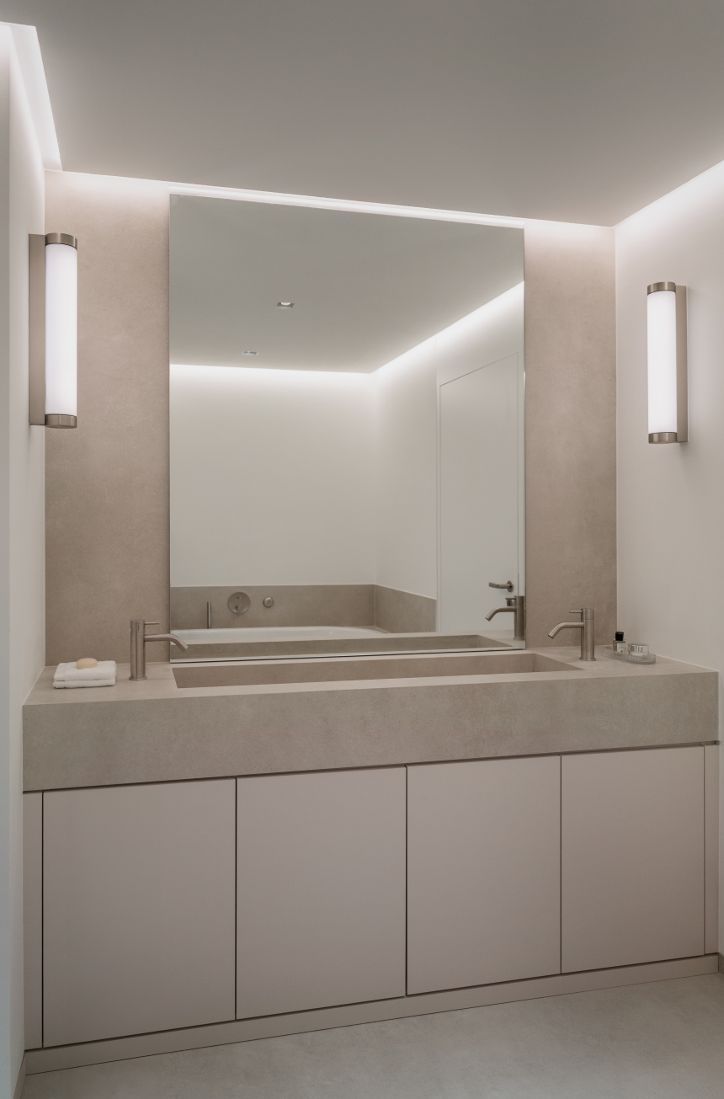 | Pure steht für klare Formen und harmonische Farben, wie etwa hier die Fronten des Waschtisches in U705 ST9 Angoragrau.
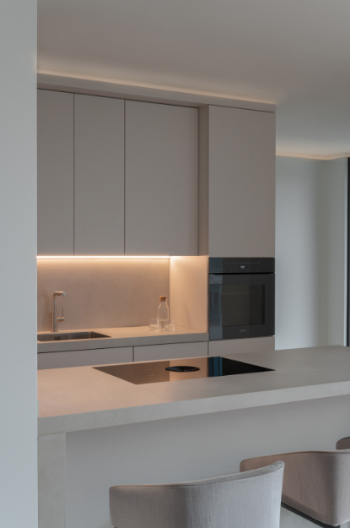 | Geradlinige Formensprache und harmonische Farbgebung setzen sich im Stil Pure auch in der Küche fort. Hier mit dem Dekor U705 ST9 Angoragrau.
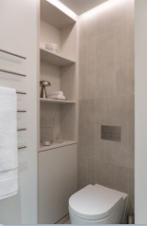 | Das hier gezeigte U201 ST9 Kieselgrau ist ein angesagter Taupe-Ton, der durch seine spezielle Art von Grau ein breites Spektrum an Kombinationen zulässt.
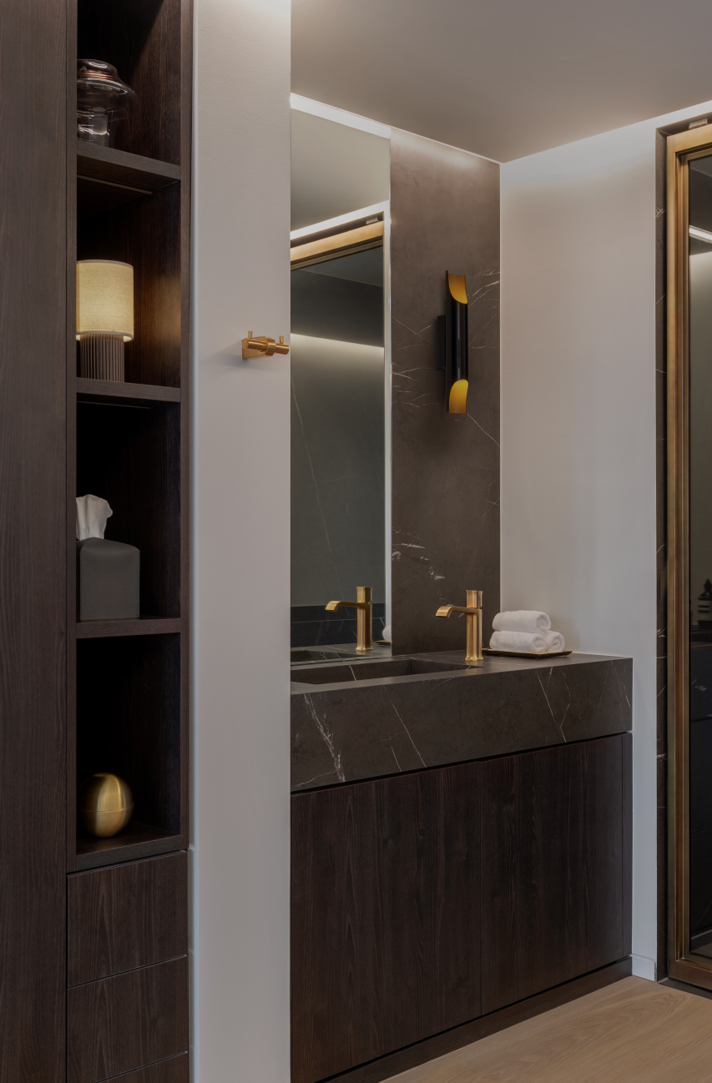 | Der Interior-Stil Coco besticht mit Kontrasten und Eleganz. Die EGGER Holzreproduktion H1199 ST12 Thermo Eiche schwarzbraun spielt in diesem Badezimmer ihre Vorzüge aus.
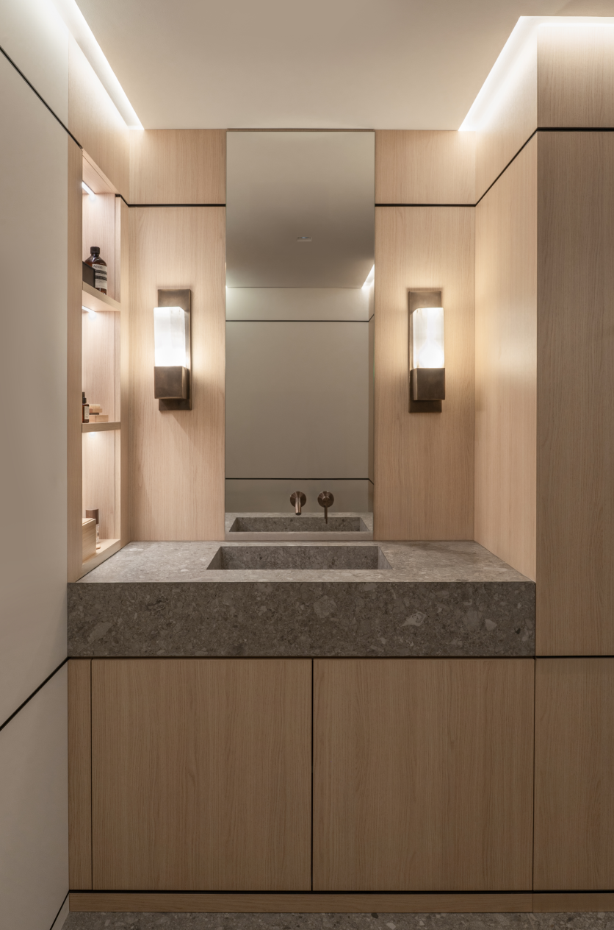 | Der Interior-Stil Silk zeichnet sich durch einen natürlichen Charme aus. Dieser wird hier im Badezimmer von der H3157 ST12 Vicenza Eiche aufgegriffen.
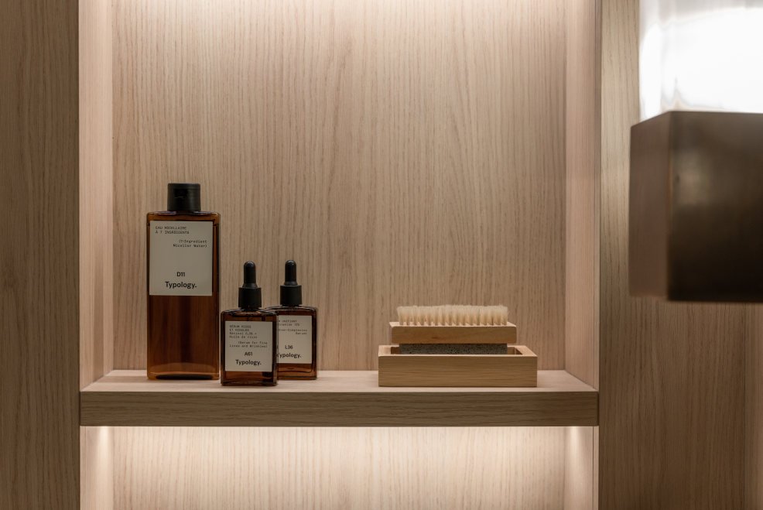 | Bei der H3157 Vicenza Eiche handelt es sich um eine elegante Eiche mit einem natürlich-linearen Maserungsverlauf.
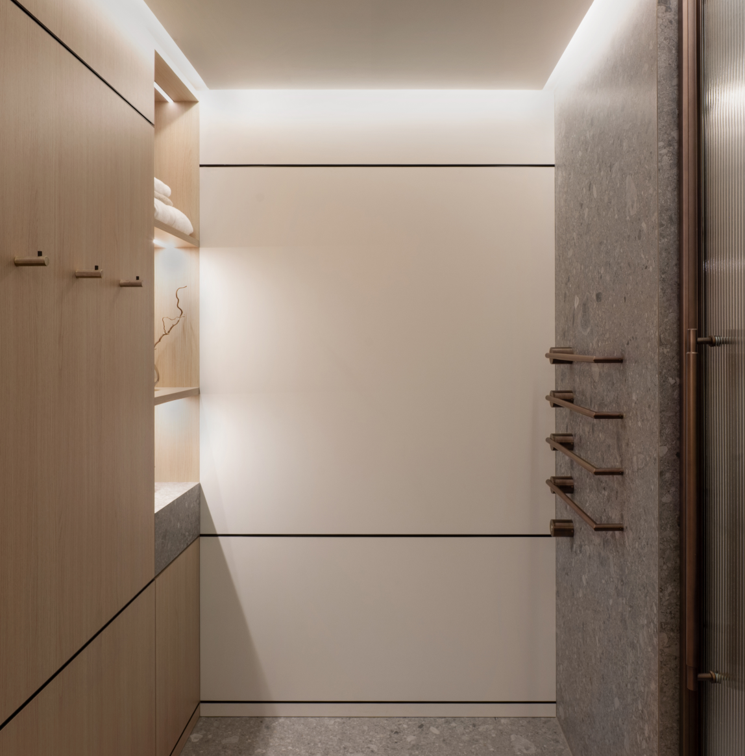 | Das matte und zurückhaltende W1000 PM Premiumweiss wirkt im Stil Silk als verbindende Element.
FOTOS: © PASCH Panahi & Schumacher Design, Fotografin: Jelena Filipinski; Abdruck bei Nennung des Rechteinhabers honorarfrei
REPRODUKTION: Bei allen erwähnten Dekoren handelt es sich um Reproduktionen.
Bilddownload: https://celum.egger.com/pinaccess/showpin.do?pinCode=yfw2rXZyJSU5

Für Rückfragen:

FRITZ EGGER GmbH & Co. OG
Holzwerkstoffe
Karin Mumelter
Weiberndorf 20
6380 St. Johann in Tirol
Österreich
T +43 5 0600-10691
karin.mumelter@egger.com

